#Setmana 12 : Del 29 al 4 de juny

ACTIVITATS COMPLEMENTÀRIES AL CANIGÓ
Aneu guardant totes les feines endreçades a la carpeta, i les que feu extres també, segur que serà molt xulo compartir-les després. També les podeu enviar (escanejades, fotos, vídeos, ... per correu a:

CANIGOestemacasa@escolajave.cat
A l’assumpte poseu Act. Complementària.

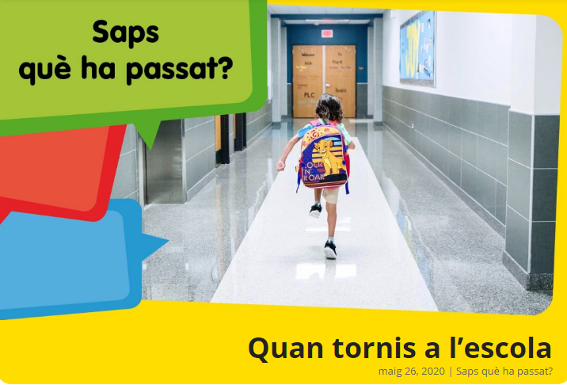
L’arribada del coronavirus va obligar a tancar totes les escoles com a mesura de protecció. Com la resta de nens i nenes, et vas haver de quedar a casa i seguir el curs de manera virtual. Ara que la pandèmia està més controlada i el confinament es va relaxant, arriba l’hora de reobrir les escoles. Però tornar a classe no serà com abans…

Les escoles no van tancar només a Catalunya, sinó arreu del món. En alguns països, però, ja han tornat a obrir les portes. Han hagut de prendre moltes precaucions per defensar-se contra el coronavirus. N’hem trobat imatges a les xarxes socials: veuràs que algunes d’aquestes precaucions són ben curioses! https://text-lagalera.cat/blog/saps31-escola/

1. Quines normes d'higiene creus que caldrà seguir quan tornis a l’escola?
Anar a l’escola ja no serà com abans

A Catalunya, les escoles obriran les portes a partir de l’1 de juny perquè hi vagin alguns alumnes, però en realitat les aules no es reobriran per a tothom fins al setembre. I ho faran d’una manera ben diferent.
Per evitar que el coronavirus entri a l’escola, tothom haurà de mantenir les normes d’higiene i les distàncies de seguretat que hem après durant el confinament. Això significa que el dia a dia a l’escola canviarà molt. Ja no podràs actuar com abans quan entris a l’escola, quan seguis a classe o quan juguis al pati amb els companys.
Encara no s’han determinat totes les normes, però ja sabem que les classes es dividiran en grups reduïts: a primària, cada grup tindrà 13 alumnes com a màxim. Això suposarà haver de buscar més aules per encabir tots els grups i més mestres per atendre’ls.

[Citar su fuente aquí.]

2. Per què fan servir aquells barrets tan estranys a les escoles xineses?

3. Quants alumnes podrà haver-hi per grup a primària a partir de setembre?

4. Algunes escoles de Dinamarca no tenen prou aules per encabir tots els alumnes en grups reduïts. Per això també fan classe fora del centre: en un estadi de futbol, en un parc d’atraccions o fins i tot al zoo. Què et sembla aquesta solució?

5. Tens ganes de tornar a l'escola, tenint en compte que ja no serà com abans? Per què?

6. Què creus que farà la teva escola per adaptar-se a les mesures de seguretat?

EL REPTE DE LA SETMANA...
Al mal temps, bona cara!
A vegades, quan les coses són complicades o tristes, val més prendre-se-les amb humor. Per això alguns dibuixants han fet acudits sobre la tornada a l’escola en temps del coronavirus.

Fixa’t en aquest acudit d’André Philippe Côté:

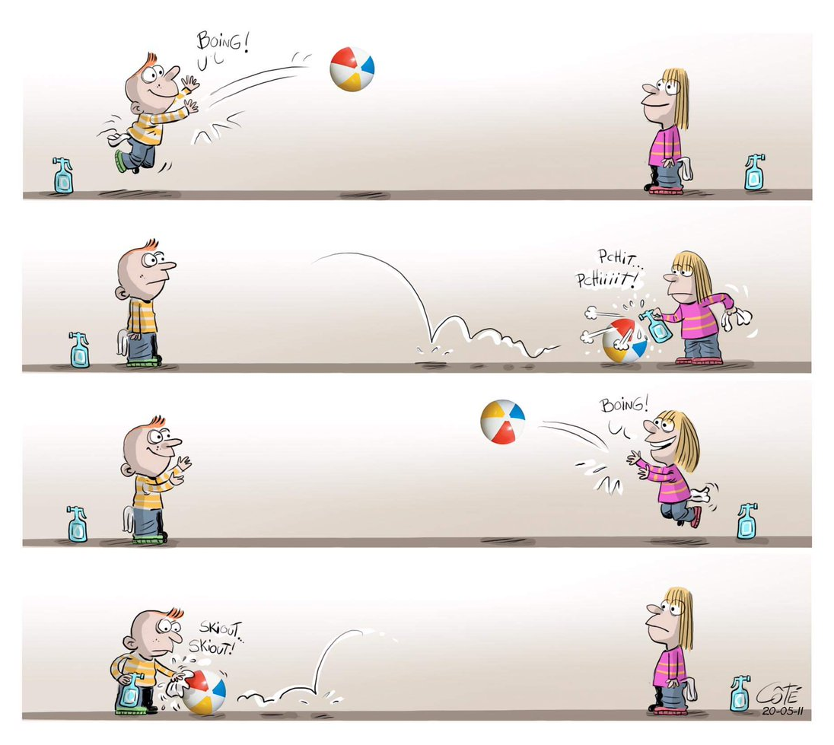

- Què creus que vol dir aquest acudit? Escriu un breu text on expliquis què fan el nen i la nena protagonistes i per què actuen així.

2. I tu, t’animes a dibuixar un acudit? Pensa com serà la tornada a l’escola amb totes aquestes normes de seguretat i imagina una situació divertida. Pots incloure diàlegs al dibuix.

